说 明 书 摘 要
本实用新型涉及钢绞线盘卷技术领域，具体为一种钢绞线盘卷抽线装置。其为了解决现有技术中的钢绞线盘卷抽取钢绞线时存在费时费力、钢绞线盘卷易散架且易存在钢绞线伤人风险的问题，故提供了一种新的钢绞线盘卷抽线装置，包括框架、垫于框架底部的底座，框架包括用于支撑放置立式布置的钢绞线盘卷的框体以及可开闭框门，可开闭框门布置于架体的前侧面，可开闭框门的侧面与钢绞线盘卷的轴向垂直布置，可开闭框门打开时方便钢绞线盘卷放置于框体内、闭合式防止钢绞线盘卷从框体内脱落，底座整体呈前高后低布置。本实用新型结构简单，制作成本低。

摘 要 附 图
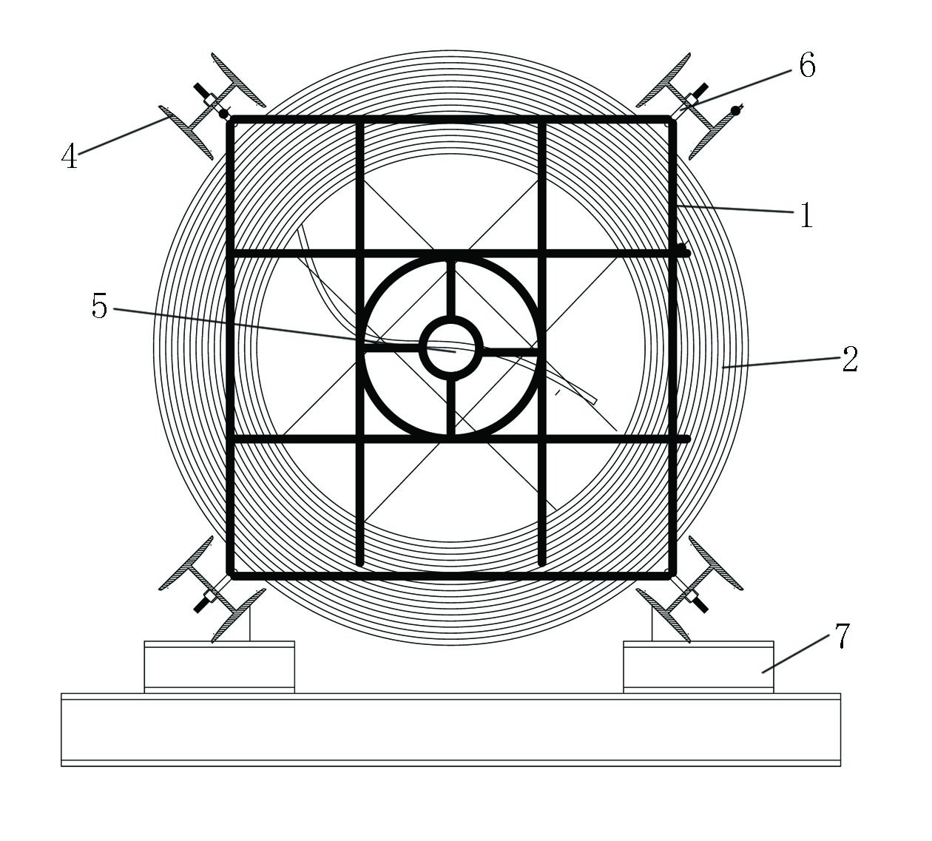
图1

权 利 要 求 书
- 一种钢绞线盘卷抽线装置，其特征在于，包括框架、垫于框架底部的底座，框架包括用于支撑放置立式布置的钢绞线盘卷（2）的框体以及可开闭框门（1），可开闭框门（1）布置于架体的前侧面，可开闭框门（1）的侧面与钢绞线盘卷（2）的轴向垂直布置，可开闭框门（1）打开时方便钢绞线盘卷（2）放置于框体内、闭合式防止钢绞线盘卷（2）从框体内脱落，底座整体呈前高后低布置。
- 根据权利要求1所述的一种钢绞线盘卷抽线装置，其特征在于，可开闭框门（1）的中部固定有用于穿设钢绞线端部的导线筒（5）。
- 根据权利要求2所述的一种钢绞线盘卷抽线装置，其特征在于，可开闭框门（1）包括多个圆钢管焊接而成的井字型框门，导线筒（5）固定于井字型框门的中部。
- 根据权利要求3所述的一种钢绞线盘卷抽线装置，其特征在于，框体包括背架（3）以及四个侧杆（4），背架（3）包括两个竖直布置且左右并排布置的竖直杆（31）以及布置于两个竖直杆（31）之间的十字交叉杆（32），十字交叉杆（32）的四个端部分别与两个竖直杆（31）的四个端部固定连接，四个侧杆（4）的一端部分别垂直布置于两个竖直杆（31）的四个端部且布置方向均沿钢绞线盘卷（2）的轴向布置。
- 根据权利要求4所述的一种钢绞线盘卷抽线装置，其特征在于，两个竖直杆（31）以及十字交叉杆（32）均为槽钢。
- 根据权利要求5所述的一种钢绞线盘卷抽线装置，其特征在于，四个侧杆（4）均为工字钢。
- 根据权利要求6所述的一种钢绞线盘卷抽线装置，其特征在于，井字型框门的四个角部分别与四个侧杆（4）的另一端部可拆卸固定连接。
- 根据权利要求7所述的一种钢绞线盘卷抽线装置，其特征在于，可拆卸固定连接结构包括其两端部上均设有外螺纹的U型拉环（6），四个侧杆（4）的中间腹板上均开有两个通孔，U型拉环（6）穿过井字型框门的角部、侧杆（4）上的两个通孔后，通过两个拧紧于U型拉环（6）两端部的两个螺母实现井字型框门的角部与侧杆（4）的另一端部的固定连接。
- 根据权利要求8所述的一种钢绞线盘卷抽线装置，其特征在于，相邻两个侧杆（4）之间的距离均小于钢绞线盘卷（2）的外径。
- 根据权利要求9所述的一种钢绞线盘卷抽线装置，其特征在于，底座包括垫于框架前部下方的前底座（7）和垫于框架后部下方的后底座（8），前底座（7）的高度高于后底座（8）。

说 明 书
一种钢绞线盘卷抽线装置
技术领域
本实用新型涉及钢绞线盘卷技术领域，具体为一种钢绞线盘卷抽线装置。
背景技术
钢绞线为锚索的主要原材料，钢绞线一般采取成盘运输方式，单盘重约3.5吨。在进行锚索加工时需将钢绞线从钢绞线盘卷抽出且分段裁剪，由于钢绞线盘自身重量较大，现有技术中每次从钢绞线盘卷抽取钢绞线时，均需与叉车配合即采用叉车将钢绞线盘卷叉起来，然后人工再按照设定长度裁剪钢绞线，费时费力且钢绞线盘卷易散架，同时，抽取钢绞线时是从钢绞线盘卷的外圈抽线，抽取费力且易发生钢绞线伤人风险。
发明内容
本实用新型为了解决现有技术中的钢绞线盘卷抽取钢绞线时存在费时费力、钢绞线盘卷易散架且易存在钢绞线伤人风险的问题，故提供了一种新的钢绞线盘卷抽线装置。
本实用新型是采用如下技术方案实现的：
一种钢绞线盘卷抽线装置，包括框架、垫于框架底部的底座，框架包括用于支撑放置立式布置的钢绞线盘卷的框体以及可开闭框门，可开闭框门布置于架体的前侧面，可开闭框门的侧面与钢绞线盘卷的轴向垂直布置，可开闭框门打开时方便钢绞线盘卷放置于框体内、闭合式防止钢绞线盘卷从框体内脱落，底座整体呈前高后低布置。
使用时，打开可开闭框门，利用叉车将钢绞线盘卷置于框体内，然后将钢绞线盘卷的钢绞线端部从框体的内侧穿出可开闭框门，使得钢绞线盘卷在抽线时从其内圈抽线，省力且不易伤人，同时抽取钢绞线时可实现“随用随取”，无需每次都使用叉车配合，有效提高工作效率；另外，底座设置成前高后低，方便叉车放置钢绞线盘卷，避免底座水平或前低后高时造成钢绞线盘卷掉落。
进一步地，可开闭框门的中部固定有用于穿设钢绞线端部的导线筒。使用时，钢绞线盘卷的钢绞线端部从导线筒的内侧端口穿出导线筒的外侧端口，使得作业人员在从钢绞线盘卷中抽取钢绞线时，是从钢绞线盘卷的内圈抽线，安全性更高且抽取更方便、省力。
进一步地，可开闭框门包括多个圆钢管焊接而成的井字型框门，导线筒固定于井字型框门的中部，结构具体化、简单化、且制作方便、成本低。
进一步地，框体包括背架以及四个侧杆，背架包括两个竖直布置且左右并排布置的竖直杆以及布置于两个竖直杆之间的十字交叉杆，十字交叉杆的四个端部分别与两个竖直杆的四个端部固定连接，四个侧杆的一端部分别垂直布置于两个竖直杆的四个端部且布置方向均沿钢绞线盘卷的轴向布置，结构简单且方便制作。
进一步地，两个竖直杆以及十字交叉杆均为槽钢，取材方便。
进一步地，四个侧杆均为工字钢，取材方便。
进一步地，井字型框门的四个角部分别与四个侧杆的另一端部可拆卸固定连接。
进一步地，可拆卸固定连接结构包括其两端部上均设有外螺纹的U型拉环，四个侧杆的中间腹板上均开有两个通孔，U型拉环穿过井字型框门的角部、侧杆上的两个通孔后，通过两个拧紧于U型拉环两端部的两个螺母实现井字型框门的角部与侧杆的另一端部的固定连接，结构简单且易实现，制作成本低。
进一步地，相邻两个侧杆之间的距离均小于钢绞线盘卷的外径，方便稳定支撑，有效避免钢绞线盘卷散架。
进一步地，底座包括垫于框架前部下方的前底座和垫于框架后部下方的后底座，前底座的高度高于后底座，结构具体化且易实现。
本实用新型所产生的有益效果如下：1）采用本实用新型中所述的抽线装置进行钢绞线盘卷抽线时省时省力； 2）钢绞线盘卷在抽线时从其内圈抽线，省力且不易伤人；3）抽取钢绞线时可实现“随用随取”，无需每次都使用叉车配合，有效提高工作效率且节省了频繁雇佣叉车的费用；4）底座设置成前高后低，方便利用叉车放置钢绞线盘卷，避免底座水平或前低后高时造成钢绞线盘卷掉落；5）该装置可重复利用且制作简单、成本低；6）钢绞线盘卷不易散架，有效节约占地面积。
附图说明
此处的附图被并入说明书中并构成本说明书的一部分，表示出了符合本实用新型的实施例，并与说明书一起用于解释本实用新型的原理。
为了更清楚地说明本实用新型实施例或现有技术中的技术方案，下面将对实施例或现有技术描述中所需要使用的附图作简单地介绍，显而易见地，对于本领域普通技术人员而言，在不付出创造性劳动性的前提下，还可以根据这些附图获得其他的附图。
图1为本实用新型所述装置的主视图；
图2为图1的后视图；
图3为图1的侧视图。
图中：1-可开闭框门，2-钢绞线盘卷，3-背架，31-竖直杆，32-十字交叉杆，4-侧杆，5-导线筒，6-U型拉环，7-前底座，8-后底座。
具体实施方式
为了能够更清楚地理解本实用新型的上述目的、特征和优点，下面将对本实用新型的方案进行进一步描述。需要说明的是，在不冲突的情况下，本实用新型的实施例及实施例中的特征可以相互组合。
在描述中，需要说明的是，术语 “第一”、“第二”仅用于描述目的，而不能理解为指示或暗示相对重要性。需要说明的是，除非另有明确的规定和限定，术语“安装”、“相连”、“连接”应做广义理解，例如，可以是固定连接，也可以是可拆卸连接，或一体地连接；可以是机械连接，也可以是电连接；可以是直接相连，也可以通过中间媒介间接相连，可以是两个元件内部的连通。对于本领域的普通技术人员而言，可以根据具体情况理解上述术语的具体含义。
在下面的描述中阐述了很多具体细节以便于充分理解本实用新型，但本实用新型还可以采用其他不同于在此描述的方式来实施；显然，说明书中的实施例只是本实用新型的一部分实施例，而不是全部的实施例。
下面结合附图对本实用新型的具体实施例进行详细说明。
如图1、2、3所示，一种钢绞线盘卷抽线装置，包括框架、垫于框架底部的底座，框架包括用于支撑放置立式布置的钢绞线盘卷2的框体以及可开闭框门1，可开闭框门1布置于架体的前侧面，可开闭框门1的侧面与钢绞线盘卷2的轴向垂直布置，可开闭框门1打开时方便钢绞线盘卷2放置于框体内、闭合式防止钢绞线盘卷2从框体内脱落，底座整体呈前高后低布置。
使用时，打开可开闭框门1，利用叉车将钢绞线盘卷2置于框体内，然后将钢绞线盘卷2的钢绞线端部从框体的内侧穿出可开闭框门1，使得钢绞线盘卷2在抽线时从其内圈抽线，省力且不易伤人，同时抽取钢绞线时可实现“随用随取”，无需每次都使用叉车配合，有效提高工作效率；另外，底座设置成前高后低，方便叉车放置钢绞线盘卷2，避免底座水平或前低后高时造成钢绞线盘卷2掉落。
具体实施时，可开闭框门1的中部固定有用于穿设钢绞线端部的导线筒5。使用时，钢绞线盘卷2的钢绞线端部从导线筒5的内侧端口穿出导线筒5的外侧端口，使得作业人员在从钢绞线盘卷2中抽取钢绞线时，是从钢绞线盘卷2的内圈抽线，安全性更高且抽取更方便、省力。
具体实施时，可开闭框门1包括多个圆钢管焊接而成的井字型框门，导线筒5固定于井字型框门的中部，结构具体化、简单化、且制作方便、成本低。
具体实施时，框体包括背架3以及四个侧杆4，背架3包括两个竖直布置且左右并排布置的竖直杆31以及布置于两个竖直杆31之间的十字交叉杆32，十字交叉杆32的四个端部分别与两个竖直杆31的四个端部固定连接，四个侧杆4的一端部分别垂直布置于两个竖直杆31的四个端部且布置方向均沿钢绞线盘卷2的轴向布置，结构简单且方便制作。
具体实施时，两个竖直杆31以及十字交叉杆32均为槽钢，取材方便。
具体实施时，四个侧杆4均为工字钢，取材方便。
具体实施时，井字型框门的四个角部分别与四个侧杆4的另一端部可拆卸固定连接。
具体实施时，可拆卸固定连接结构包括其两端部上均设有外螺纹的U型拉环6，四个侧杆4的中间腹板上均开有两个通孔，U型拉环6穿过井字型框门的角部、侧杆4上的两个通孔后，通过两个拧紧于U型拉环6两端部的两个螺母实现井字型框门的角部与侧杆4的另一端部的固定连接，结构简单且易实现，制作成本低。
具体实施时，相邻两个侧杆4之间的距离均小于钢绞线盘卷2的外径，方便稳定支撑，有效避免钢绞线盘卷2散架。
本具体实施方式中，底座包括垫于框架前部下方的前底座7和垫于框架后部下方的后底座8，前底座7的高度高于后底座8，底座分体式设计，结构具体化且易实现。
以上所述仅是本实用新型的具体实施方式，使本领域技术人员能够理解或实现本实用新型。尽管参照前述各实施例进行了详细的说明，本领域的普通技术人员应当理解：其依然可以对前述各实施例所记载的技术方案进行修改，或者对其中部分或者全部技术特征进行等同替换；而这些修改或者替换，并不使相应技术方案的本质脱离各实施例技术方案的范围，其均应涵盖权利要求书的保护范围中。

说 明 书 附 图
图1
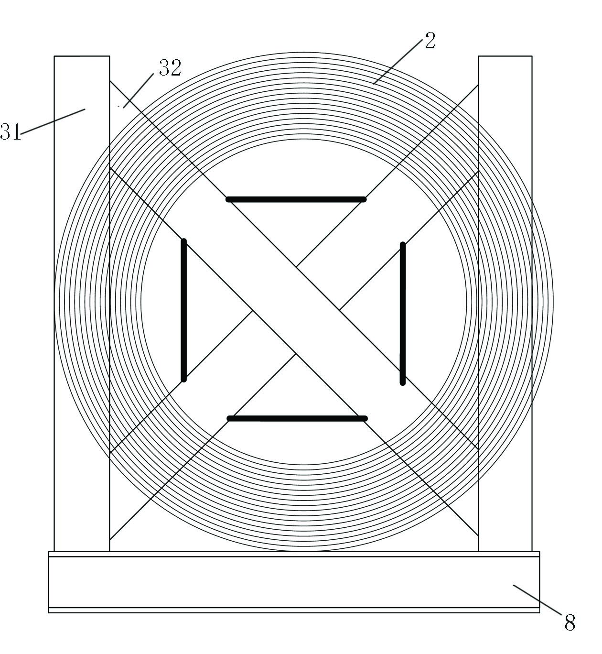
图2
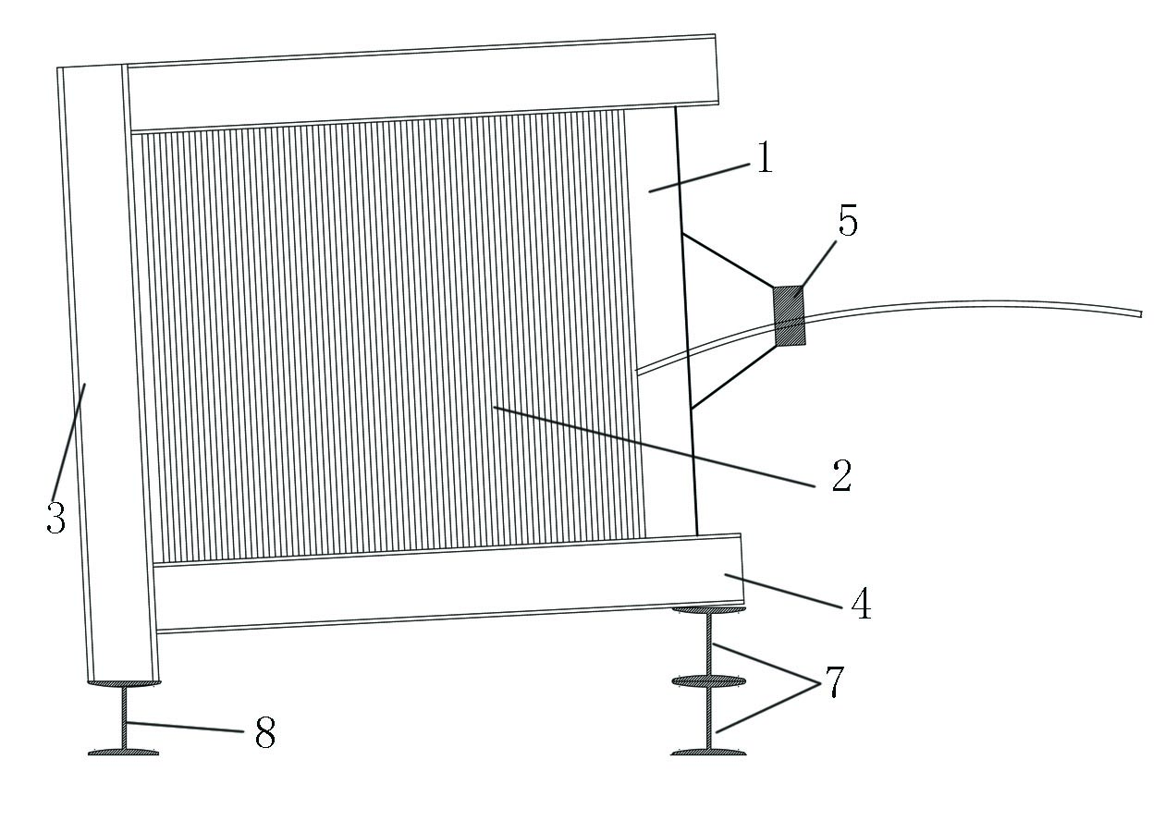
图3

